Приемные экзаменационные требования
по специальности "Дирижирование" (специализация "Дирижирование академическим хором").

По данной специальности кафедра готовит дирижеров, хормейстеров академического хора, преподавателей. На эту специальность принимаются лица, окончившие средние специальные музыкальные заведения, обладающие глубокими теоретическими знаниями (в объеме музыкального училища), певческим голосом и здоровым голосовым аппаратом.
ЭКЗАМЕН ПО СПЕЦИАЛЬНОСТИ (оценивается по десятибалльной системе)
На экзамене по специальности абитуриенты должны исполнить:
- продирижировать двумя хоровыми произведениями (одно - без музыкального сопровождения, другое - с музыкальным сопровождением);
- сыграть на фортепиано хоровое произведение без сопровождения (наизусть);
- чисто и выразительно спеть хоровые партии в произведении без сопровождения – наизусть, в произведении с сопровождением – по нотам);
- продемонстрировать знания хоровой литературы и хороведения в рамках программы музыкального училища;
- исполнить программу по фортепиано.

Примерный репертуар по дирижированию

а) произведения без сопровождения
Бойко Р., сл. Васильевой Л. «Вологодские кружева».
Бортнянский Д. «Херувимская» №7.
Калинников В., сл. Жуковского В. «Жаворонок».
Калинников В., сл. Пушкина А. «Элегия».
Кюи Ц., сл. Ратгауза Д. «Уснуло всё».
Соколов В. (обр.) «Повянь, повянь, бурь-погодушка».
Свешников А. (обр.) «Ах, ты, степь широкая».
Свиридов Г., сл. Есенина С. «Вечером синим».
Свиридов Г., сл. Есенина С. «Табун».
Чесноков П., сл. Гребенского К. «Теплится зорька».
Шебалин В., сл. Пушкина А. «Зимняя дорога».
Шебалин В., сл. Танка М. «Мать послала к сыну думы».
Шостакович Д., сл. Гмырева А. «Казнённым»
(10 поэм на слова революционных поэтов).

б) произведения с сопровождением
Бородин А. Хоры бояр из оп. "Князь Игорь" – «Мужайся,

княгиня», «Нам княгиня, не впервые».
Керубини Л. Реквием до минор №1
Мусоргский М. Хор из оп. "Борис Годунов" –
«Не сокол летит по поднебесью».
Мусоргский М. Хор из оп. "Хованщина" –
«Батя, батя, выйди к нам».
Свиридов Г., сл. Есенина С. «Молотьба» ("Поэма Памяти Сергея Есенина").
Свиридов Г., сл. Маяковского В. «Героям Перекопской битвы»
("Патетическая оратория").
Рахманинов С., сл. Лермонтова М. «Сосна».
Рахманинов С., сл.Цыганов Н. «Неволя».
Рахманинов С., сл.Лермонтов М. «Ангел».
Давиденко А., сл. Эдиета П. «На десятой версте».
Дегтярев С., сл. Горчаков Н. «Пойдем Отечество спасать»
(из оратории "Минин и Пожарский").
Чайковский П. «Нету, нету тут мосточка» (из оп. «Мазепа»).

Требования по фортепиано
Исполняются три произведения различные по жанру, стилю. Программа исполняется наизусть.
Примерные варианты
1 вариант
Бах И.-С. Прелюдия и фуга до минор (XTK 1 т.)
Григ Э. Соната ми минор, 1 ч.
Прокофьев С. Гавот фа минор
2 вариант
Глинка М. Фуга Ре мажор (4-х голосная)
Моцарт В.-А. Соната ля минор, 1ч.
Дебюсси К. Прелюдия "Девушка с волосами цвета льна"

ЭКЗАМЕН ПО МУЗЫКАЛЬНО-ТЕОРЕТИЧЕСКИМ
ДИСЦИПЛИНАМ (устно и письменно).

Сольфеджио.
1. Написать на основе десяти проигрываний трехголосный диктант в форме периода с включением альтерированных ступеней, отклонений в тональности 1 степени родства. Пример диктанта:
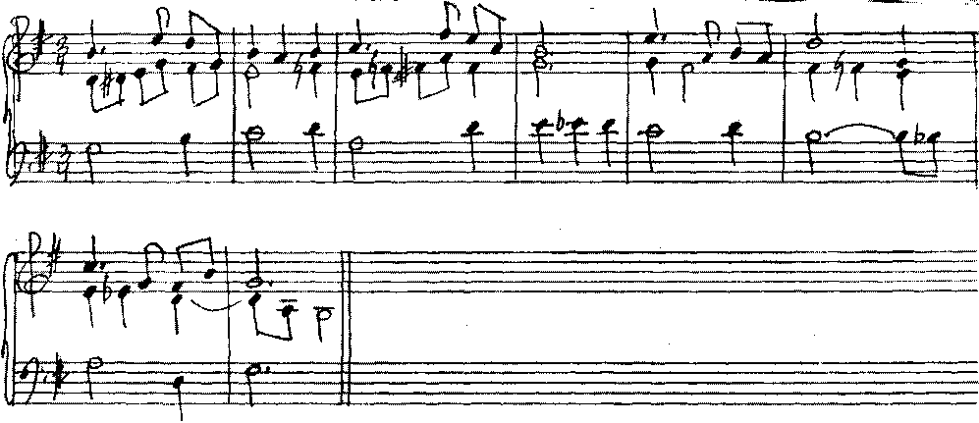
2. Петь и определять на слух:
а) гаммы трех видов мажора и минора, ступени гамм;
б) интервалы - тритоны и характерные гармонического мажора и минора;
диатонические интервалы в пределах октавы (отдельно взятые и цепочки 2-4) в
тональности и вне тональности;
в) аккорды (в тесном, смешанном и широком расположениях): мажорные и
минорные трезвучия и их обращения; малый мажорный, малый минорный, малый
с ум. квинтой, ум. септаккорд и их обращения;
г) аккордовые последовательности (7-10 аккордов) с отклонениями и модуляцией
в тональность 1 степени родства
д) прочитать с листа одноголосный пример. Трудность: А. Рубец №№ 70-110.
Гармония.
1. Гармонизовать мелодию в форме периода с использованием тем по курсу гармонии музыкального училища. Пример мелодии для гармонизации:
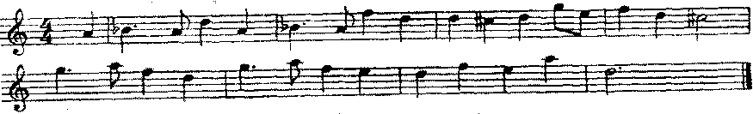
2. Сыграть:
А) секвенцию в четырехголосном изложении (диатоническую или хроматическую) с использованием септаккордов П, У и УП ступеней. Исходная тональность указывается в билете. Пример звена секвенции:
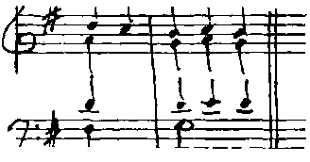

Б) последовательность в форме периода с отклонениями и модуляцией в тональность 1 степени родства.
- Сделать гармонический анализ произведения или фрагмента с указанием формы, синтаксиса, типов аккордов. Материалом для анализа служат медленные части фортепианных сонат И. Гайдна. В.-А. Моцарта, Л. Бетховена, а также оригинальные произведения.

